Title
Title
Title

SKRIPSI

OLEH:

NAMA

NPM



PROGRAM STUDI TEKNIK INFORMATIKA
FAKULTAS TEKNIK
UNIVERSITAS MEDAN AREA
MEDAN
2024

Title
Title
Title

SKRIPSI

Diajukan sebagai Salah Satu Syarat untuk Memperoleh
Gelar Sarjana di Fakultas Teknik
Universitas Medan Area

Oleh:
NAMA

NPM

PROGRAM STUDI TEKNIK INFORMATIKA
FAKULTAS TEKNIK
UNIVERSITAS MEDAN AREA
MEDAN
2024

HALAMAN PENGESAHAN
Judul Skripsi :

Nama :
NPM :
Fakultas :

Disetujui Oleh
Komisi Pembimbing

Nama Dosen
Pembimbing I
Nama Dekan  Dekan Fakultas Teknik | Nama Kaprodi  Ka. Prodi

Tanggal Lulus:

HALAMAN PERTANYAAN
Saya menyatakan bahwa skripsi yang saya susun, sebagai syarat memperoleh gelar serjana merupakan hasil karya tulis saya sendiri. Adapun bagian-bagian tertentu dalam penulisan skripsi ini yang saya kutip dari hasil karya orang lain telah dituliskan sumbernya secara jelas sesuai dengan norma, kaidah, dan etika penulisan ilmiah.
Saya bersedia menerima sanksi pencabutan gelar akademik yang saya peroleh dan sanksi-sanksi lainnya dengan peraturan yang berlaku, apabila di kemudian hari ditemukan adanya plagiat dalam skripsi ini.

Medan, (tanggal sesuai tanggal pengesahan)

Materai

ttd

Nama
NPM

HALAMAN PERNYATAAN PERSETUJUAN PUBLIKASI
TUGAS AKHIR/SKRIPSI/TESIS UNTUK KEPENTINGAN AKADEMIS

Sebagai sivitas akademik Universitas Medan Area, saya yang bertanda tangan di bawah ini:
Nama :
NPM :
Program Studi :
Fakultas : Teknik
Jenis Karya : Choose an item.

Demi pengembangan ilmu pengetahuan, menyetujui untuk memberikan kepada Universitas Medan Area Hak Bebas Royalti Noneksklusif (Non-exclusive Royalty-Free Right) atas karya ilmiah saya yang berjudul :

Beserta perangkat yang ada (jika diperlukan). Dengan Hak Bebas Royalti Noneksklusif ini Universitas Medan Area berhak menyimpan, mengalihmedia/format-kan, mengelola dalam bentuk pangkalan data (database), merawat, dan memublikasikan Choose an item. saya selama tetap mencantumkan nama saya sebagai penulis/pencipta dan sebagai pemilik Hak Cipta.

Demikian pernyataan ini saya buat dengan sebenarnya.

Dibuat di : Medan
Pada tanggal :
Yang menyatakan

ttd

( …………………………………. )

RIWAYAT HIDUP
………………………………………………………………………………………………………………………………………………………………………………………………………………………………………………………………………………………………………………………………………………………………………………………………………………………………………………………………………………………………………………………………………………………………………………………………………………………………………………………………………………………………………………………………………………………………………………………………………………………………………………………………………………………………………………………………………………………………………………………………………

KATA PENGANTAR
………………………………………………………………………………………………………………………………………………………………………………………………………………………………………………………………………………………………………………………………………………………………………………………………………………………………………………………………………………………………………………………………………………………………………………………………………………………………………………………………………………………………………………………………………………………………………………………………………………………………………………………………………………………………………………………………………………………………………………………………………

ABSTRAK
Abstrak adalah ringkasan singkat yang memberikan gambaran umum tentang penelitian yang dilakukan. Abstrak harus disusun secara jelas, ringkas, dan padat sehingga pembaca dapat memahami esensi penelitian tanpa harus membaca keseluruhan skripsi. Abstrak harus berjumlah 200 sampai dengan 250 kata dengan komponen antara lain latar belakang singkat dan tujuan penelitian, metode yang digunakan, hasil dari penelituan, dan kesimpulan. Abstrak wajib memiliki minimal 5 kata kunci yang berkaitan dengan penelitian.

Kata Kunci: Minimal 5 kata dipisahkan dengan koma (,).

ABSTRACT
Abstract is a brief summary that provides an overview of the research conducted. Abstracts should be organized in a clear, concise, and concise manner so that readers can understand the essence of the research without having to read the entire thesis. The abstract should be 200 to 250 words with components including a brief background and research objectives, methods used, results of the research, and conclusions. The abstract must have at least 5 keywords related to the research.

Keywords: At least 5 words with separated by comma (,).

DAFTAR ISI
HALAMAN PENGESAHAN i
HALAMAN PERTANYAAN ii
RIWAYAT HIDUP iv
KATA PENGANTAR v
ABSTRAK vi
ABSTRACT vii
DAFTAR ISI viii
DAFTAR TABEL ix
DAFTAR GAMBAR x
DAFTAR LAMPIRAN xi

BAB I PENDAHULUAN 1
1.1. Latar Belakang 1
1.2. Rumusan Masalah 1
1.3. Batasan Masalah 2
1.4. Tujuan Penelitian 2
1.5. Manfaat Penelitian 2

BAB II TINJAUAN PUSTAKA 3
2.1. Multilayer Perceptron 3
2.2. Tabel dan Gambar pada Skripsi 3
2.2.1. Tabel 4
2.2.2. Gambar 6

BAB III METODOLOGI PENELITIAN 8
3.1. Pembuatan Rumus/Persamaan 8

BAB IV HASIL DAN PEMBAHASAN 9
4.1. Hasil 9
4.2. Pembahasan 9

BAB V KESIMPULAN DAN SARAN 10
5.1. Kesimpulan 10
5.2. Saran 10

DAFTAR PUSTAKA 11
LAMPIRAN 12

DAFTAR TABEL
Halaman
Tabel 2.1. Pembagian Proporsi Data 4
Tabel 2.2. Data pada Penelitian 5

DAFTAR GAMBAR
Halaman
Gambar 2.1. Arsitekrtur JST 7
Gambar 2.2. Contoh Flowchart dengan Visio 7

DAFTAR LAMPIRAN
Halaman
1. Dokumentasi 12
2. Kode Progran 13

BAB I

PENDAHULUAN

Latar Belakang
Dokumen ini adalah template yang dibuat untuk memudahkan penulisan tesis. File ini berekstensi .dotx, ekstensi file khusus untuk template di Microsoft Word. Sebelum menggunakan template ini, Penulis harus menyiapkan komputer Anda terlebih dahulu. Ada beberapa fitur Microsoft Word yang harus Anda aktifkan terlebih dahulu.
Untuk membuat berkas baru berdasarkan template ini, cukup klik dua kali pada file tersebut. Sebuah dokumen baru akan terbuka di Microsoft Word, biasanya bernama Document1.docx. Anda dapat mulai memasukkan konten Anda ke dalam file tersebut tanpa perlu mengkhawatirkan format berkasnya.

Rumusan Masalah
Dokumen ini adalah template yang dibuat untuk memudahkan penulisan tesis. File ini berekstensi .dotx, ekstensi file khusus untuk template di Microsoft Word. Sebelum menggunakan template ini, Anda harus menyiapkan komputer Anda terlebih dahulu. Ada beberapa fitur Microsoft Word yang harus Anda aktifkan terlebih dahulu.

Batasan Masalah
Dokumen ini adalah template yang dibuat untuk memudahkan penulisan tesis. File ini berekstensi .dotx, ekstensi file khusus untuk template di Microsoft Word. Sebelum menggunakan template ini,

Tujuan Penelitian
Dokumen ini adalah template yang dibuat untuk memudahkan penulisan tesis. File ini berekstensi .dotx, ekstensi file khusus untuk template di Microsoft Word. Sebelum menggunakan template ini,
- Untuk ini.
- Untuk itu.

Manfaat Penelitian
Dokumen ini adalah template yang dibuat untuk memudahkan penulisan tesis. File ini berekstensi .dotx, ekstensi file khusus untuk template di Microsoft Word. Sebelum menggunakan template ini,
- Untuk ini.
  - Ini demikian
  - Itu demikian
- Untuk itu.
  - Ini demikian
  - Itu demikian

BAB II

TINJAUAN PUSTAKA

Multilayer Perceptron
Multilayer Perceptron (MLP) adalah jenis arsitektur jaringan saraf tiruan dengan banyak lapisan neuron, dimana setidaknya satu lapisan tersembunyi di antara lapisan input dan output. Pembelajaran pada MLP dilakukan dengan tahapan bobot balik (backpropagation), yakni dibagi atas tahap Feedforward, tahap Backward, dan tahap perubahan bobot (Gulo & Lubis, 2024). Pada Jaringan Saraf Tiruan (JST), terdapat beberapa fungsi aktivasi yang digunakan untuk mengaktifkan atau menonaktifkan neuron (Simanjuntak dkk., 2023).
Paragraf di atas adalah contoh teks beserta kutipan atau sitasi. Kutipan atau sitasi harus menggunakan aplikasi Mendeley. Namun, penulis harus memperbaiki format kutipan yang digunakan. Seperti pada contoh kutipan “Simanjuntak” di atas, penggunaan kata “ét. al.” diganti menjadi kata “dkk.”. Kemudian, apabila menggunakan sitasi di awal dan di tengah kalimat maka dapat menuliskannya seperti ini. Menurut Lubis dkk. (2022), maka hal tersebut sangat penting. Penggunaan kutipan wajib 5 tahun terakhir terhitung dari tahun saat ini (contoh: 2024, 2023, 2022, 2021, 2020).

Tabel dan Gambar pada Skripsi
Dalam penulisan skripsi, gambar dan tabel memainkan peran yang sangat penting untuk memperjelas dan memperkuat argumen atau temuan penelitian.
Keduanya berfungsi untuk menyajikan data dan informasi dengan cara yang lebih visual dan terstruktur, yang sering kali mempermudah pemahaman pembaca terhadap materi yang kompleks. Penulisan tabel dan gambar pada skripsi harus menggunakan penomoran seperti Tabel 2.1 dan Gambar 2.1. Dimana angka “2” menunjukkan nomor bab tabel dan gambar berada dan angka “1” menunjukkan urutannya.

Tabel
Tabel dalam skripsi berguna untuk menyajikan informasi terperinci dalam format yang terorganisir. Tabel memungkinkan pembaca untuk melihat data secara langsung dan membandingkan nilai-nilai dengan mudah. Tabel dapat digunakan untuk menampilkan hasil survei, data eksperimen, atau informasi statistik yang penting. Format tabel pada skripsi dapat dilihat pada Tabel 2.1.

Tabel 2.1. Pembagian Proporsi Data
Pembagian | Jumlah Data Latih | Jumlah Data Uji
70:30 | 270 | 116
80:20 | 309 | 77
90:10 | 347 | 39

Pada Tabel 2.1, ukuran font yang digunakan adalah 10 dan ukuran spasi yang digunakan adalah 1.0. Selain tabel, gambar juga merupakan hal yang penting dalam penulisan skripsi. Lebih lanjut perhatikan Tabel 2.2 di bawah ini.

Tabel 2.2. Data pada Penelitian
No. | Atribut 1 | Atribut 2 | Atribut 3 | Atribut 4 | … | Atribut n
1 |  |  |  |  | …
2 |  |  |  |  | …
3 |  |  |  |  | …
4
5
6
7
8
9
10
11
12
13
14
15
16
17

Tabel 2.2 di atas memiliki kolom yang cukup banyak, sehingga ukuran tabel menjadi cukup panjang. Oleh karena itu, penulis dapat mengubah orientasi kertas dari “Portrait” menjadi “Landscape”. Hal ini dilakukan agar skripsi tampak lebih rapi dan menghindari tumpukan isian tabel.

Gambar
Gambar dalam skripsi dapat berupa grafik, diagram, atau foto digunakan untuk menunjukkan tren, perbandingan, informasi ataupun distribusi data secara visual. Terdapat beberapa aspek yang harus diperhatikan dalam memasukkan gambar pada skripsi, yaitu sebagai berikut.
- Gambar harus memiliki resolusi yang cukup tinggi agar tetap jelas dan tajam saat dicetak atau ditampilkan di layar.
- Gambar harus memiliki ukuran dengan ruang yang tersedia di dokumen.
- Gunakan format file gambar yang umum dan kompatibel seperti JPEG, PNG, atau TIFF.
- Pastikan semua teks, label, dan elemen dalam gambar mudah dibaca. Gunakan ukuran font yang cukup besar dan kontras yang baik antara teks dan latar belakang. Hindari penggunaan font yang terlalu kecil atau warna yang membuat teks sulit dibaca.
- Setiap gambar harus disertai dengan judul dan keterangan yang jelas dengan posisi di bawah gambar.
- Selalu gunakan kutipan/sitasi gambar yang digunakan dalam teks skripsi jika bersumber dari literatur yang lain.
Contoh gambar pada skripsi adalah sebagai berikut.

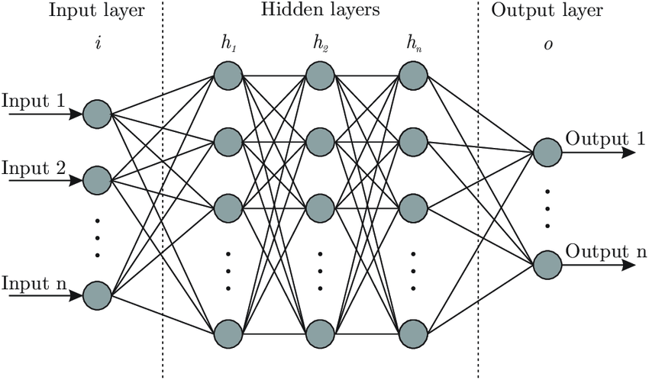
Gambar 2.1. Arsitekrtur JST

Apabila penulis ingin membuat gambar, maka dapat menggunakan aplikasi Microsoft Visio. Aplikasi ini dapat digunakan membuat pembuatan diagram lebih baik, seperti untuk menggambar flowchart, pemetaan jaringan IT, dan lain sebagainya. Contohnya sebagai berikut.
Gambar 2.2. Contoh Flowchart dengan Visio

BAB III

METODOLOGI PENELITIAN

Pembuatan Rumus/Persamaan
Dalam penulisan skripsi,, rumus atau persamaan matematika memiliki peranan yang sangat penting. Rumus berfungsi sebagai alat untuk menjelaskan konsep-konsep yang kompleks, mendemonstrasikan hubungan antara variabel, dan mendukung analisis serta temuan penelitian. Penyebutannya dalam skripsi ditulis dengan penomoran: Persamaan (3.1). Dimana angka “3” menunjukkan nomor bab dan angka “1” menunjukkan urutan rumus pada bab sebagai berikut.

$$x'=\frac{{x-x}_{min}}{x_{max}{- x}_{min}}$$ | (3.1)

Persamaan (3.1) menunjukkan rumus normalisasi min-max. Penulisan rumus atau persamaan langsung pada Microsoft Word, tidak boleh menyalin dan menempel dari sumber lain. Posisi rumus ada di tengah dan penomorannya di sebelah kanan.

BAB IV

HASIL DAN PEMBAHASAN

Hasil
Hasil dan hasil.

Pembahasan
Bahas dan Pembahasan.

BAB V

KESIMPULAN DAN SARAN

Kesimpulan
Simpulkanlah

Saran
Berikan saran.

DAFTAR PUSTAKA

Gulo, S. H., & Lubis, A. H. (2024). Penerapan Multi-Layer Perceptron untuk Mengklasifikasi Penduduk Kurang Mampu. Explorer, 4(2), 51–59.
Lubis, A. H., Dewi, S., & Rahman, F. (2022). An Investment Selection In Transportation Subsector Using Mabac Method. INFOKUM, 10(5), 468–475.
Simanjuntak, E., Khairina, N., Sembirirng, Z., Muliono, R., & Muhathir, M. (2023). Analisis Fungsi Aktivasi pada Algoritma Backpropagation dalam Pengenalan Aksara Batak Toba. JUSTINDO (Jurnal Sistem Dan Teknologi Informasi Indonesia), 8(2), 99–107.

LAMPIRAN
- Dokumentasi (Contoh)
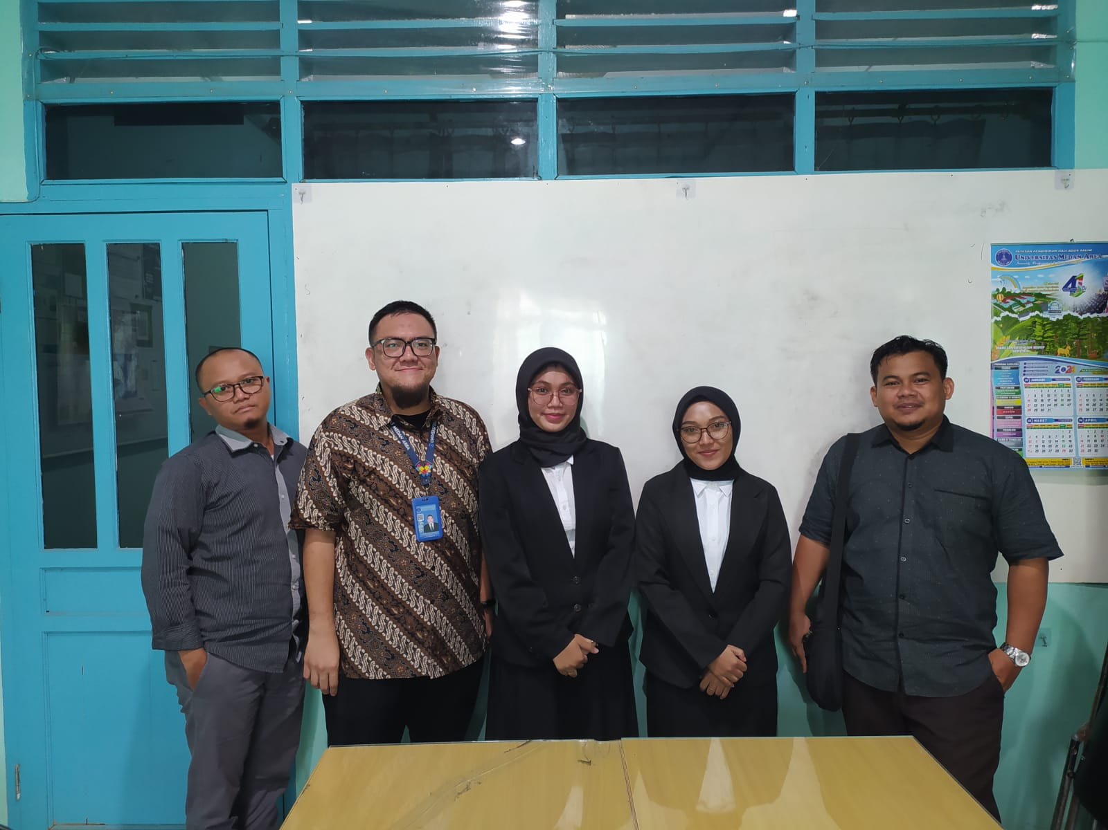

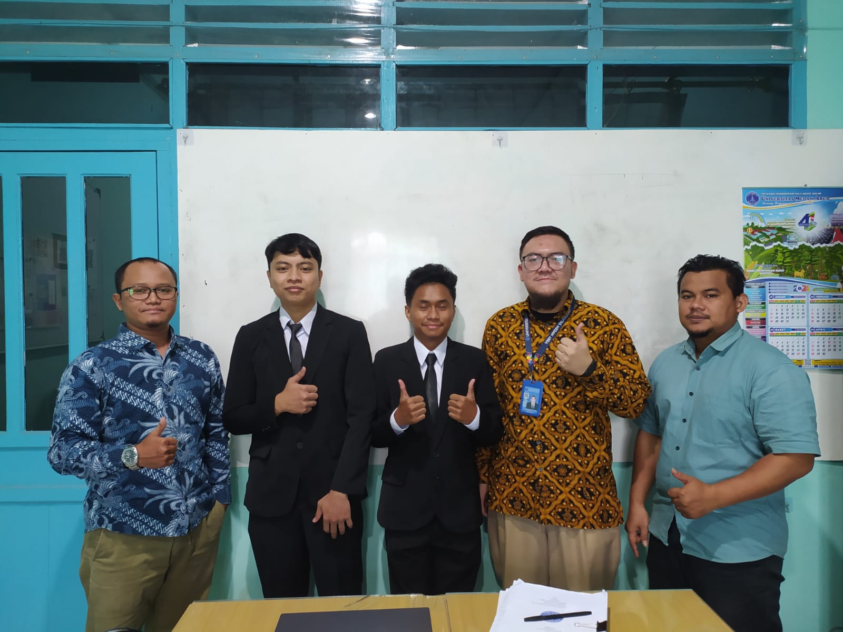
- Kode Progran (Contoh)
import torch
import torch.nn as nn
import torch.optim as optim
from torch.utils.data import DataLoader, TensorDataset

# Membuat data dummy
X = torch.randn(100, 10) # 100 sampel, 10 fitur
y = (X.sum(dim=1) > 0).long() # Label biner berdasarkan jumlah fitur

# Membuat DataLoader
dataset = TensorDataset(X, y)
dataloader = DataLoader(dataset, batch_size=32, shuffle=True)

# Definisikan model sederhana
class SimpleNN(nn.Module):
def __init__(self):
super(SimpleNN, self).__init__()
self.fc1 = nn.Linear(10, 50)
self.fc2 = nn.Linear(50, 2) # 2 kelas output

def forward(self, x):
x = torch.relu(self.fc1(x))
x = self.fc2(x)
return x
model = SimpleNN()

# Definisikan loss function dan optimizer
criterion = nn.CrossEntropyLoss()
optimizer = optim.Adam(model.parameters(), lr=0.001)

# Training loop
num_epochs = 10
for epoch in range(num_epochs):
for batch in dataloader:
inputs, targets = batch
# Reset gradien
optimizer.zero_grad()
# Forward pass
outputs = model(inputs)
# Hitung loss
loss = criterion(outputs, targets)
# Backward pass dan optimasi
loss.backward()
optimizer.step()
print(f'Epoch {epoch+1}/{num_epochs}, Loss: {loss.item()}')

# Evaluasi model
with torch.no_grad():
outputs = model(X)
_, predicted = torch.max(outputs, 1)
accuracy = (predicted == y).float().mean()
print(f'Accuracy: {accuracy:.4f}')

Hasil Plagiasi
(halaman depan saja)
sicesi.uma.ac.id

Foto Copy
SK Pembimbing

Foto Copy
Surat Pengantar Riset

Foto Copy
Selesai Riset

